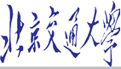

**《计算机图形学》第二小组第二次实验报告**

学 院： 软件学院

专 业： 软件工程

学生姓名： 余旺

学生姓名： 陈飞扬

学生姓名： 常高林

学生姓名： 农国凯

学生姓名： 张思宇

指导教师： 吴雨婷

**北京交通大学**

2025年5月

目 录

1实验目的 4

1.1三维建模与渲染技术： 4

1.2探究光照与材质的视觉影响： 4

1.3实现交互式场景控制： 4

1.4培养团队协作与工程实践能力： 4

2实验环境 4

2.1CMAKE 4

2.2GLFW 5

2.3GLAD 5

2.4Assimp 5

2.5glm 5

3场景构思 5

3.1场景设计理念 5

3.2场景构成元素 5

3.3色彩搭配 6

3.4光影效果设定 6

4实验内容 6

4.1目录构建 6

4.2相机控制与用户交互 7

4.2.1相机控制功能 7

4.2.2 用户交互功能扩展 8

4.3模型绘制与贴图纹理 8

4.3.1绘制步骤 8

4.3.2古代遗迹风格背景 13

4.3.3人物模型 15

4.3.4剑 17

4.3.5雕像 20

4.3.6瓷盆 21

4.3.7古墓 23

4.3.8 墓碑上的卷轴 27

4.3.9 内部的盔甲 28

4.3.10 月亮 30

4.3.11 天空盒星系环境 33

4.3.12 陪葬玉佩 34

4.4光照实现 36

4.4.1方向光 38

4.4.2点光源 38

4.4.3手电筒光 40

5实验结果 41

6实验总结和感想 42

7实验分工 43

# 一、实验目的

本次实验旨在通过三维场景设计与开发实践，帮助我们深入掌握计算机图形学中的核心技术与方法。具体任务目标如下：

## 1.1三维建模与渲染技术：

通过创建原创三维模型，熟悉建模工具的使用方法，理解模型的拓扑结构与UV贴图布局的科学性，提升复杂场景的构建能力。

## **1.2探究光照与材质的视觉影响：**

通过设计多类型光源（环境光、点光源、聚光灯等）及阴影效果，结合纹理贴图与材质属性的应用，分析光照、材质与纹理对场景真实感与艺术表现力的作用机制。

## **1.3实现交互式场景控制：**

开发相机移动与视角切换功能，并添加用户交互模块（如调整光照参数），增强场景的动态体验感，理解用户交互在三维应用中的实际意义。

## **1.4培养团队协作与工程实践能力：**

通过小组分工合作完成场景设计、代码开发与报告撰写，锻炼项目规划、沟通协调及技术落地的综合能力，为后续复杂图形学项目奠定基础。

# 二、实验环境

## 2.1CMAKE

CMake是一个跨平台的自动化构建系统,用于管理软件构建过程中的编译器等。CMake通过CMakeLists.txt配置文件来生成标准构建脚本。在本次实验中使用了CMake完成相关库的导入以及项目和库文件的编译等。

## 2.2GLFW

本次实验采取了GLFW,一个专门针对OpenGL的C语言库,它提供了一些渲染所需接口,允许用户自定义窗口参数、创建OpenGL上下文等。GLFW来自[[An OpenGL library | GLFW](https://www.glfw.org/)]。本实验中采取了GLFW提供的不同编译器版本以便成员能根据自身需求选择。

## 2.3GLAD

本次实验额外采用GLAD用于管理OpenGL扩展和核心API。为防止开发过程中直接从驱动程序加载所有函数造成复杂错误,引入GLAD作为加载库自动加载并管理函数指针,简化OpenGL初始化过程,降低开发难度。GLAD来自[[GLAD](https://glad.dav1d.de/)]。

## 2.4Assimp

开源模型加载库，支持导入多种格式的3D模型文件（如.obj、.fbx），并解析模型的几何数据、材质与纹理信息。

## 2.5glm

数学库，提供向量、矩阵运算功能，用于实现坐标变换、光照计算等数学操作。

# 三、场景构思

## 3.1场景设计理念

我们搭建了一个古代遗迹场景,旨在构建一个奇幻的古代遗迹场景,通过逼真的材质,合理的摆放和光照构建了一个真实的古代遗迹场景,给用户沉浸式奇幻体验,同时奇幻遗迹中放置了发光立方体,提供奇幻风格的同时展示了光线设计。我们希望通过这些设计既展示课程要求,又给用户带来沉浸式体验

## 3.2场景构成元素

场景设计:模仿电影中的古代遗迹风格,设计了一个古代遗迹,正中间下沉石棺四周围绕着雕像和宝剑,突出遗迹宝藏的视觉表现。两边放置发光立方体,模仿《夺宝奇兵》中的类似玛雅人与外星人的神秘主义场景,同时加强光线的层次与表现力,营造神秘感。

## 3.3色彩搭配

场景以黄褐色和绿色为主,营造出饱经风霜的古代遗迹风格,发光立方体则采取橙色,与古代遗迹产生强烈反差,营造出神秘主义色彩,既有背景色的古朴,又有立方体强光反衬,给予更强烈的层次感。

## 3.4光影效果设定

1. 为了突出立方体的光线,让立方体发出强光,同时立方体表面又条状波纹,呈现出科幻的外观。
2. 在此基础上整体古代遗迹主要照明依靠月光,明暗突出下更体现出神秘主义色彩气息,灰暗的古迹角落传来强烈科幻的光照,进一步突出层次感。通过这些设计我们希望给用户带来更沉浸的体验,同时有一种很强烈的《夺宝奇兵》这种神秘主义色彩电影的既视感
3. 采用点光源与方向光结合的方式，月光的方向性照明突出遗迹的几何结构，点光源则为局部区域增添细节。
4. 通过光源的颜色和强度来影响场景的情感色彩，冷白色的月光能够营造孤寂与肃穆感，而小红灯又能在指引玩家的同时营造一些生命力，此外，为了营造遗迹探索的紧张感，提供了手电筒光，也提升了玩家的参与感。

# 四、实验内容

## 4.1目录构建

**核心代码目录**

Actor

存放与行为（Actor）相关的逻辑代码或资源

utility

工具类或辅助函数目录，可能包含通用工具模块（如日志工具、数学工具等）。

**资源文件目录**

model

存储三维模型文件（如.obj,.fbx 格式）以及配套的贴图。

tex

存放纹理贴图文件（如 .png, .jpg）。

Shaders

包含着色器文件（如顶点着色器 .vert、片段着色器 .frag）。

public

可能用于存放公共头文件或静态资源（如字体、图标）。

**构建与配置相关**

cmake-build-debug

CMake生成的调试模式构建目录，包含临时编译文件与可执行程序。

CMakeLists.txt

CMake项目构建配置文件，定义编译规则、依赖库链接等。

**源代码文件**

CGEMesh.cpp & [ ] CGEMesh.h

实现三维网格（Mesh）的加载、渲染与管理功能的类（C++源文件与头文件）。

main.cpp

程序主入口文件，负责初始化窗口、加载资源、启动渲染循环等。

## 4.2相机控制与用户交互

### 4.2.1相机控制功能

相机控制是三维场景交互的核心模块，旨在为用户提供自由探索场景的能力。本实验通过以下设计实现动态视角调整：

**1.控制逻辑设计**

键盘移动控制：

使用 WASD 键实现相机在水平面（XZ平面）的前后左右平移，ctrl/空格 键控制垂直方向（Y轴）的升降。移动速度通过预设的步长参数调节，确保操作流畅性与场景适配。

鼠标视角控制：

视角旋转：按住鼠标右键并拖动时，相机根据鼠标偏移量实时调整偏航角（Yaw）与俯仰角（Pitch），实现环绕场景的360度观察。

视距缩放：鼠标滚轮滚动时，通过线性插值调整相机与场景中心的距离，支持平滑的缩放效果。

**2.技术实现方法**

输入事件处理：

基于 GLFW 库捕获键盘与鼠标事件，通过回调函将用户输入转化为相机状态更新信号（glfwSetKeyCallback 和 glfwSetCursorPosCallback）。

视角计算逻辑：

相机的方向向量通过欧拉角（偏航角与俯仰角）动态计算，结合四元数或旋转矩阵避免万向节死锁问题。

视图矩阵（View Matrix）根据相机位置、目标点及上向量实时生成，确保渲染管线中坐标变换的准确性。

### 4.2.2 用户交互功能扩展

光照参数动态调整

功能设计：通过键V切换场景中的聚光灯光源的展示。

## 4.3模型绘制与贴图纹理

### 4.3.1绘制步骤

代码参考了主流游戏引擎设计,即一切物体均为Actor,Actor有自己的model,model有mesh负责绘制贴图,具体代码实现如下

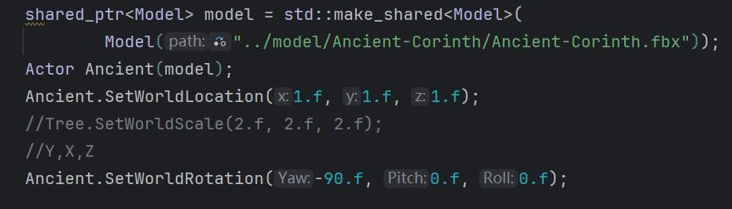

首先用model类导入模型(支持.fbx和.obj),然后将其赋给Actor,操作Actor来实现图形的变换,在model类中进行如下处理导入模型

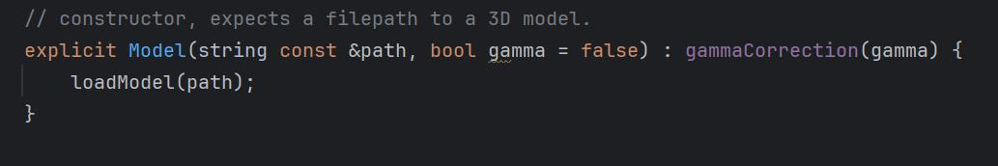

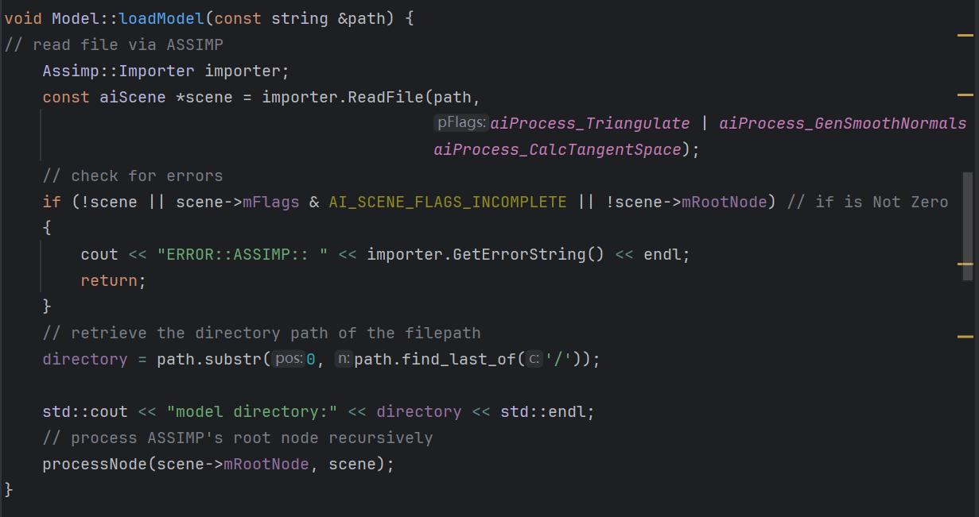

首先是采用Assimp库的ReadFile方法导入模型,Assimp库用ReadFile统一处理所有格式模型,无需区分.obj和.fbx,最后会转化为aiScene数据,接下来在processNode方法中从scene的根节点开始递归遍历mesh处理数据,并加载四类PBR贴图

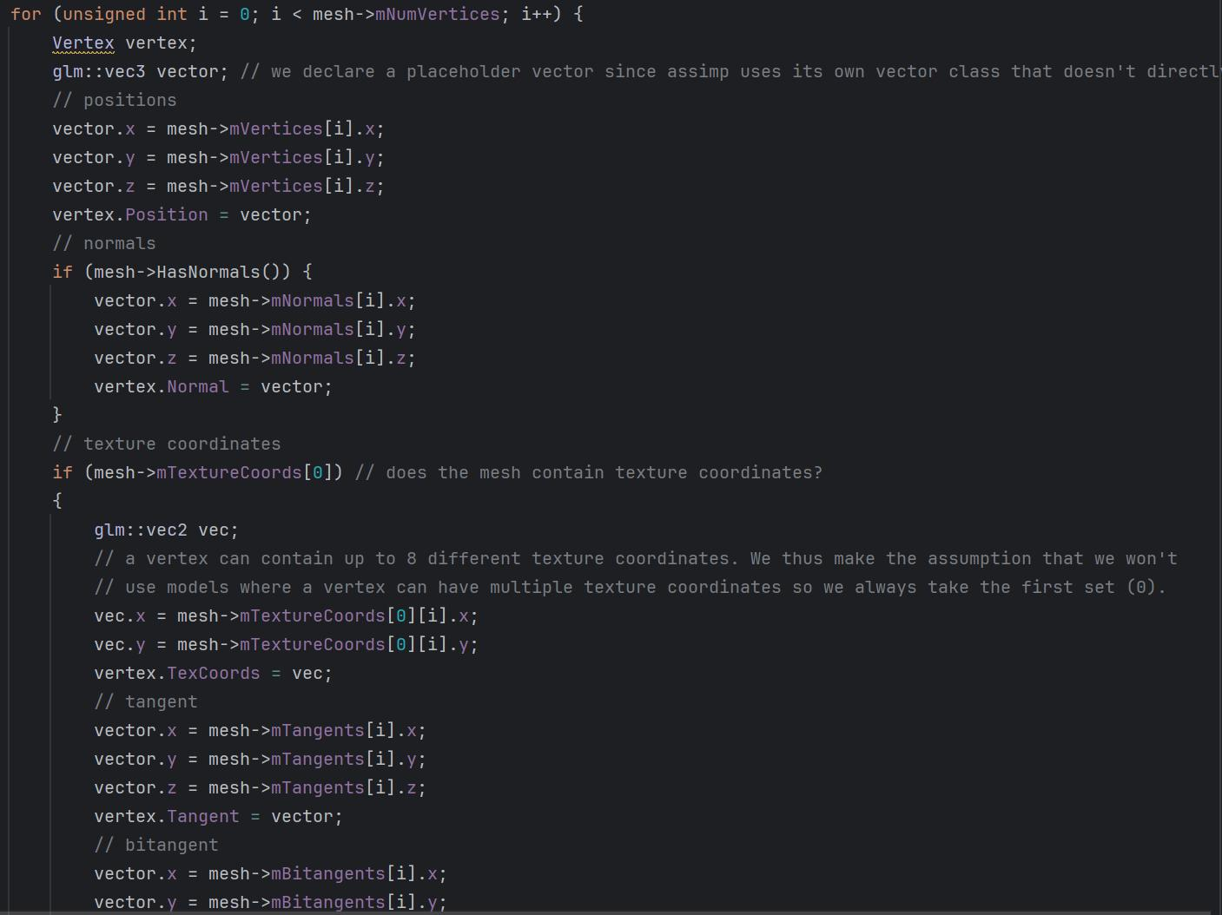

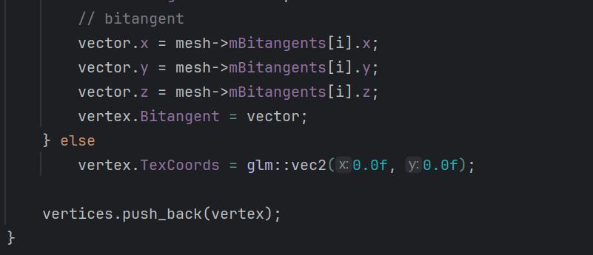

在该方法中遍历mesh的所有顶点,并获取顶点的坐标,法线向量,纹理坐标以及切线空间并保存至顶点类当中,最后把顶点类储存进顶点数组

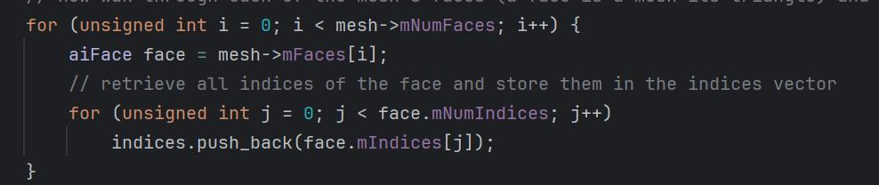

接下来在此遍历mesh的mFaces,将mesh顶点的索引储存进索引数组当中

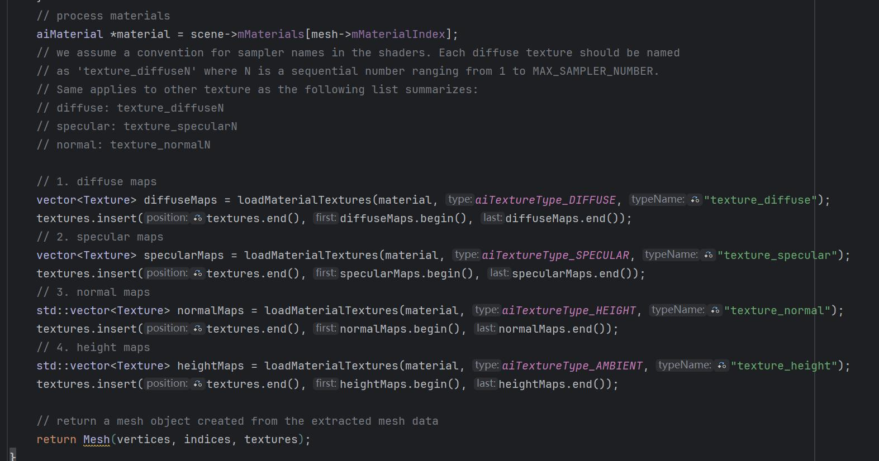

最后加载四类pbr贴图并返回mesh对象

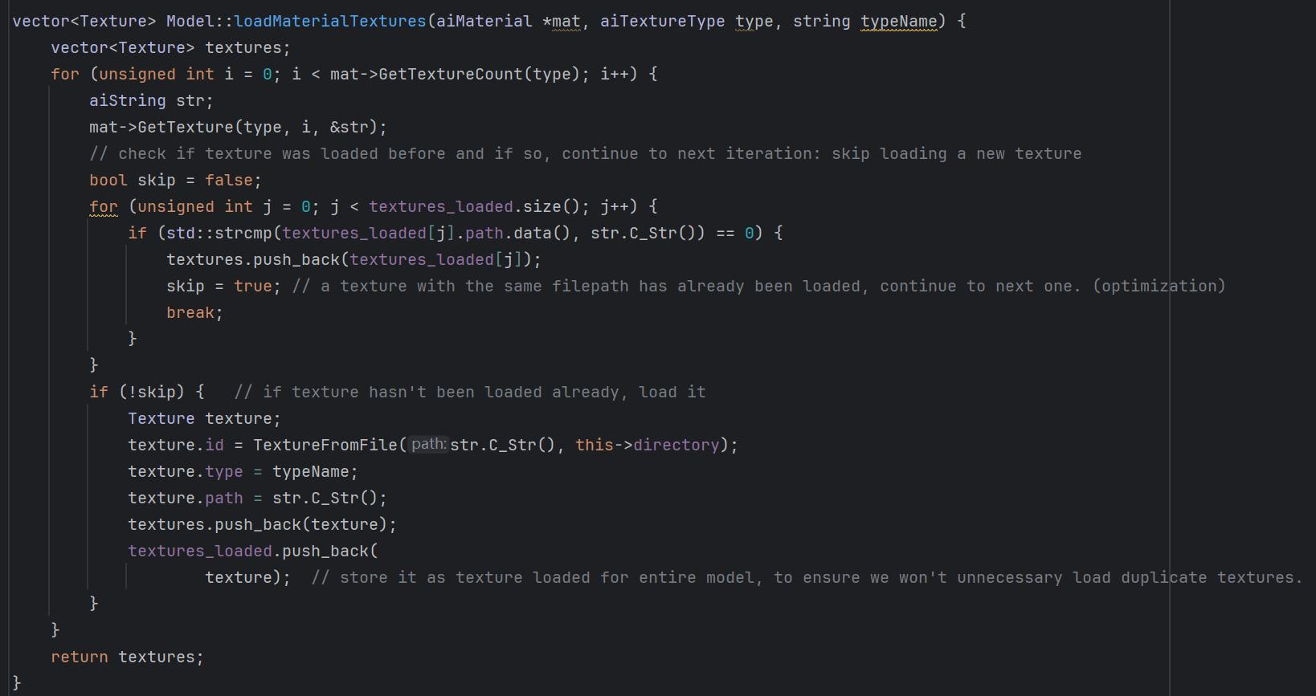

在loadMaterialTextures方法中进行PBR贴图加载,首先获取纹理相对路径检查纹理是否已经加载,若未加载则进行新纹理加载并加入缓存以及textures,若已加载则从缓存中获取已加载的贴图并加入textures,防止重复加载消耗资源。

接下来是操作Actor的内容,首先将mesh赋给Actor

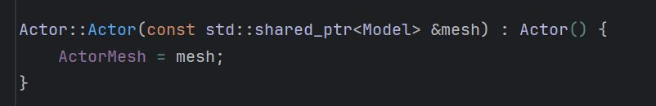

然后调用Actor类的set方法设置Actor在世界坐标下的位置

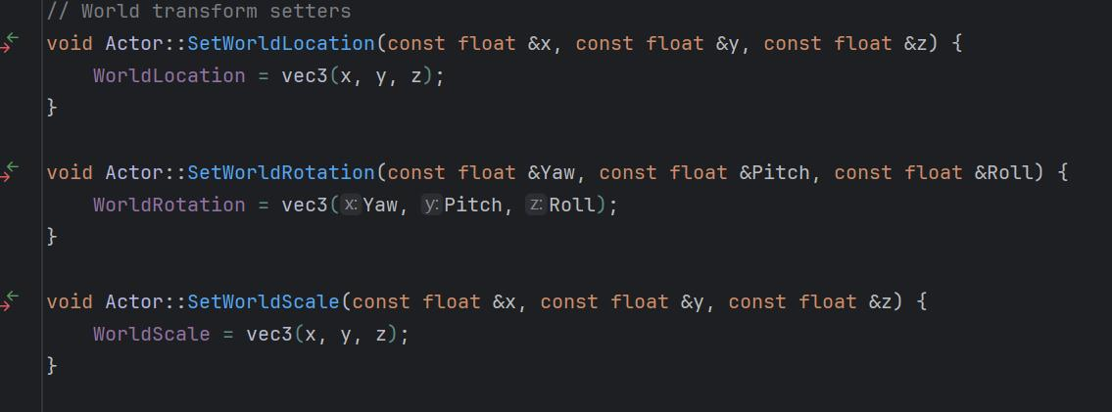

最后在所有模型加载完毕并附在Actor上后调用Actor的Draw方法,完成模型的导入并绘制在世界中

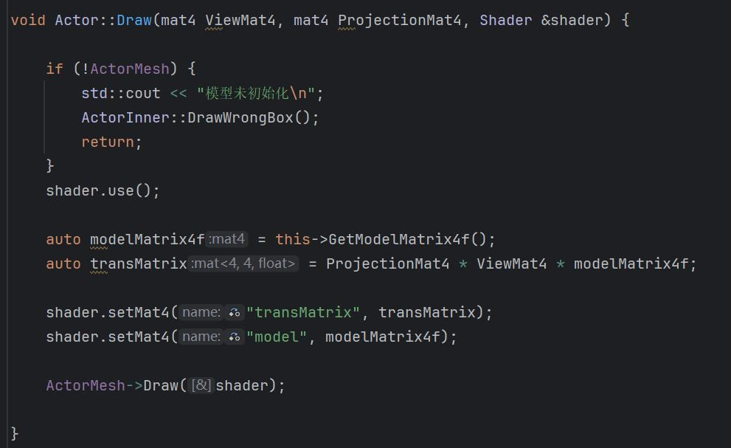

在该方法中首先检查mesh是否已经初始化完成,然后激活shader并调用GetModelMatrix4f获取模型的变化矩阵,由先前设置的相对于世界坐标的位置,旋转和缩放计算得出

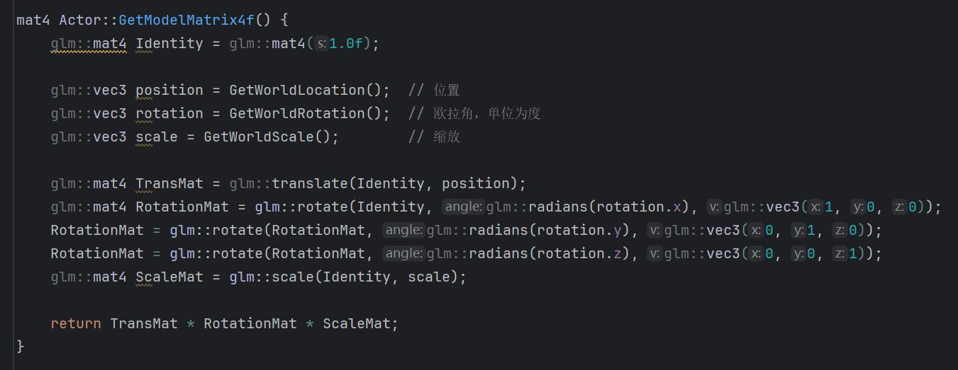

最后得出MVP矩阵并上传至着色器,并调用mesh的Draw方法

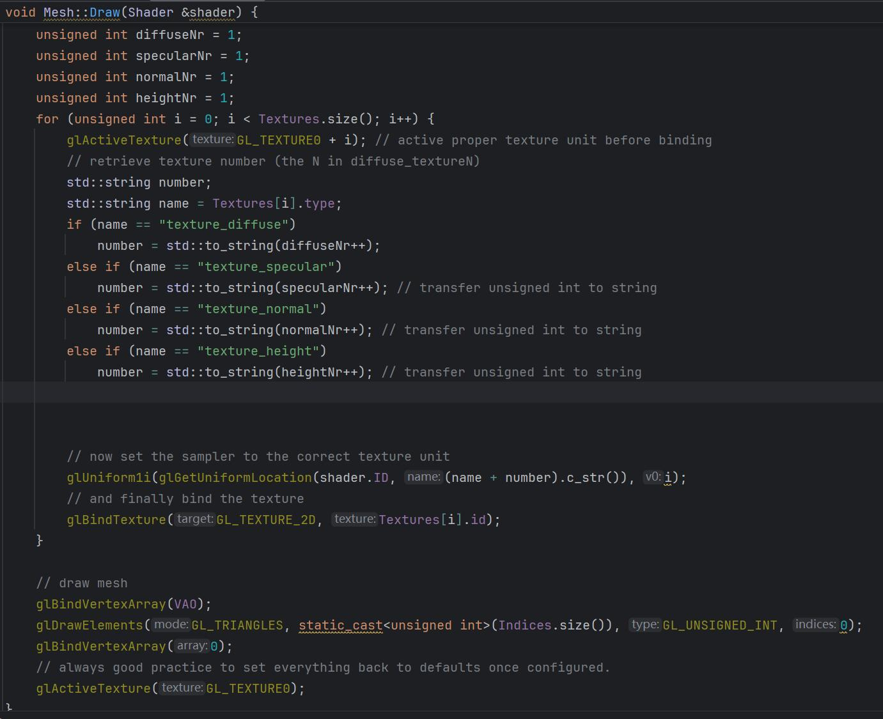

完成绘制

### 4.3.2古代遗迹风格背景

场景设计最初打算尝试古代风格遗迹,但经过讨论决定采取"星际古代遗迹"的主题,在该主题下可以更好的展示光线效果,但是星际与遗迹契合度不足,最后决定模仿《夺宝奇兵》系列电影,在古代遗迹风格下加入科幻风格,比如发光外星立方体等营造出一种夺宝奇兵的既视感。

首先是古代遗迹风格背景,背景采取了fbx格式

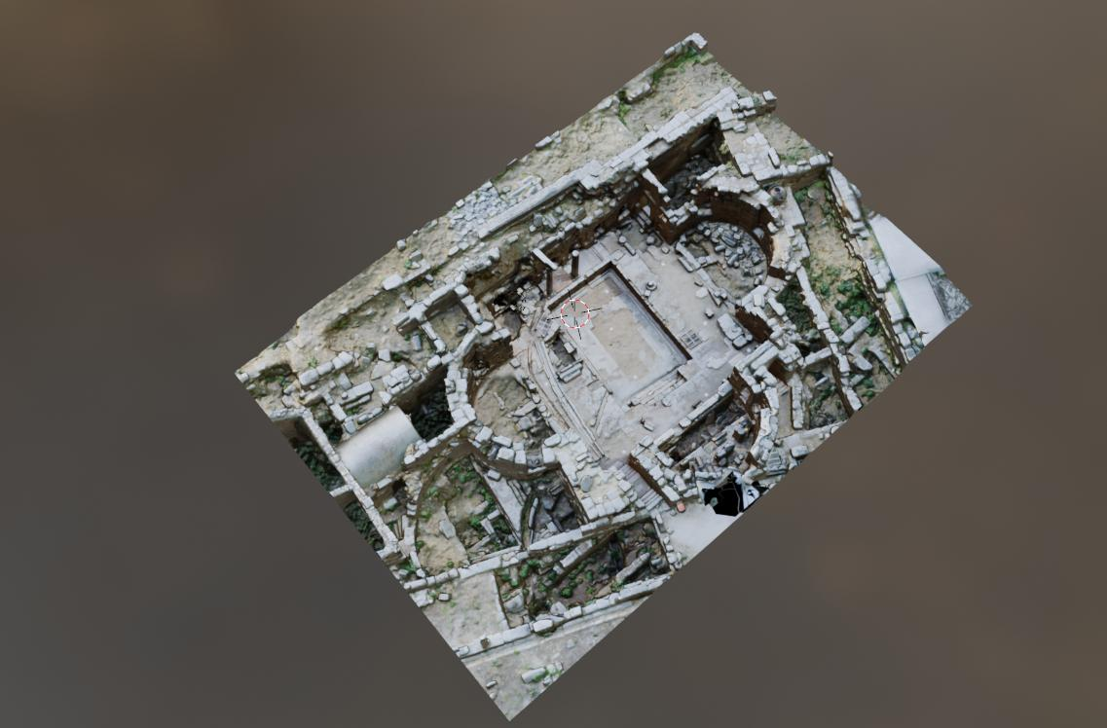

古代遗迹模型采用成品素材,完整度极高,可以直接导入使用

### 4.3.3人物模型

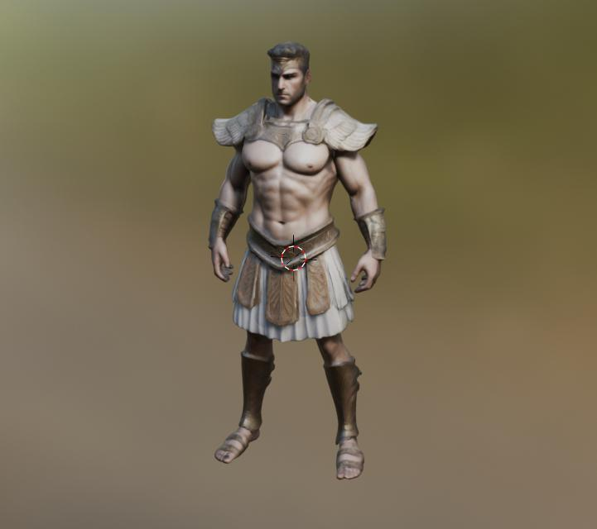

人物模型为原为.fbx模型,考虑到背景主题为古代遗迹,采取了古代战士风格人物,配合blender的着色功能进行材质调整后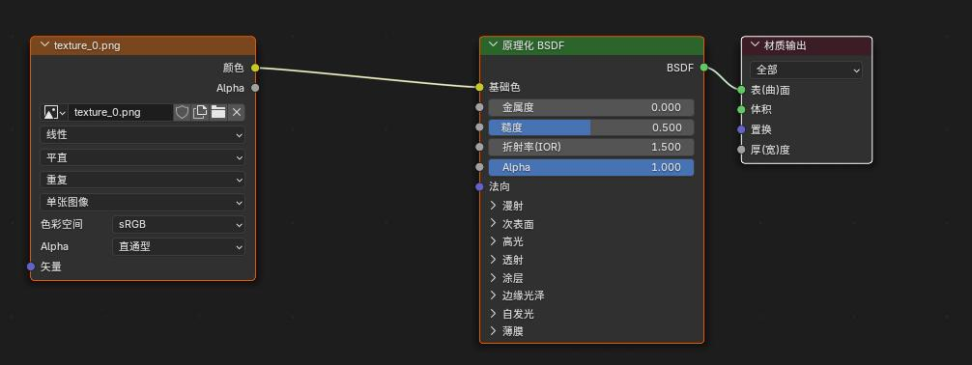

其效果更加具有层次感,并转为.obj格式使用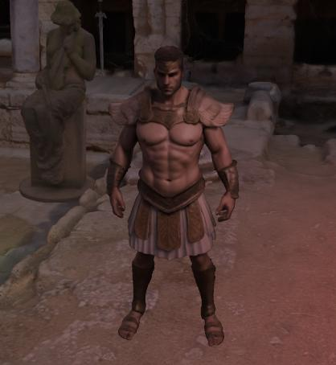

### 4.3.4剑

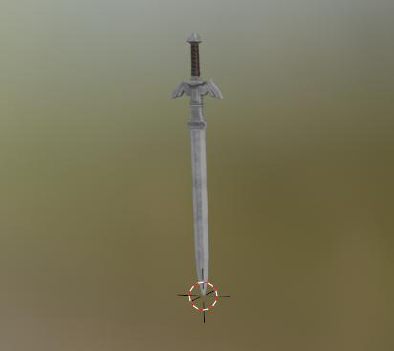

剑为.obj格式,在blender中略微调整了着色设置,使其更具备金属质感

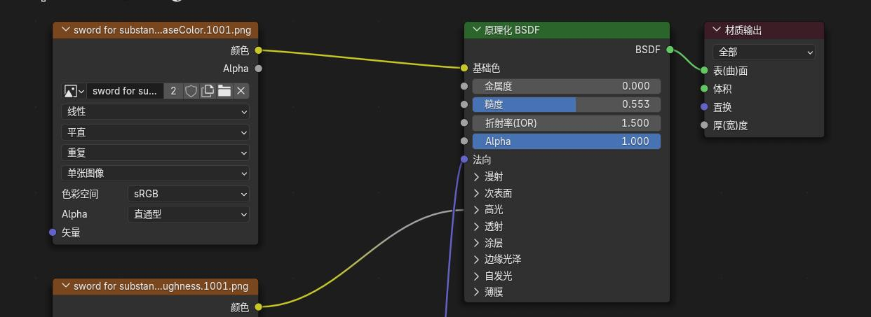

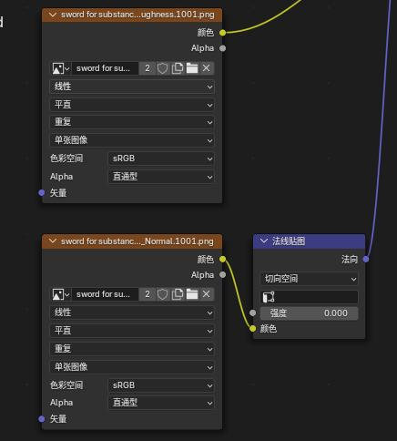

同时,为剑赋予一层年代感,下图为程序内效果

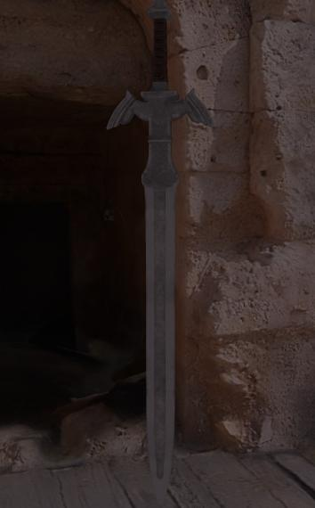

最终的效果如此所示

### 4.3.5雕像

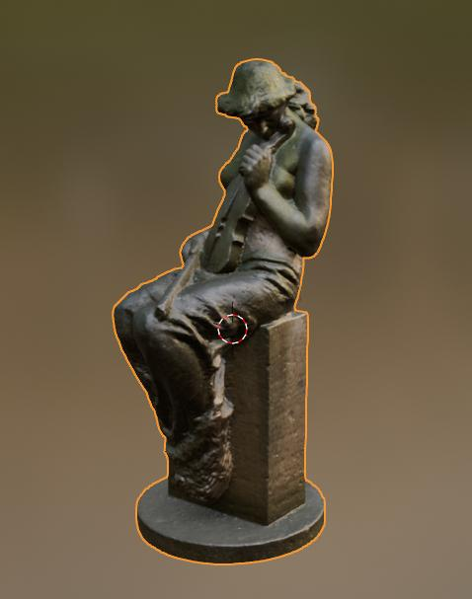

雕像为.obj格式,同样为了符合古代遗迹风格进行微调,使其色调偏暗,符合经历了很长岁月的样子

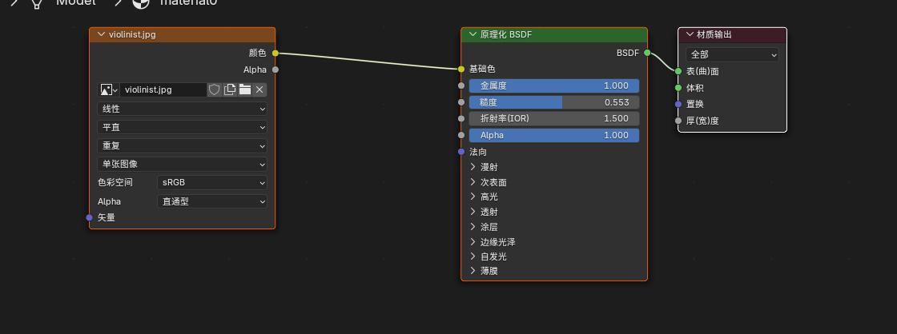

最终效果如下

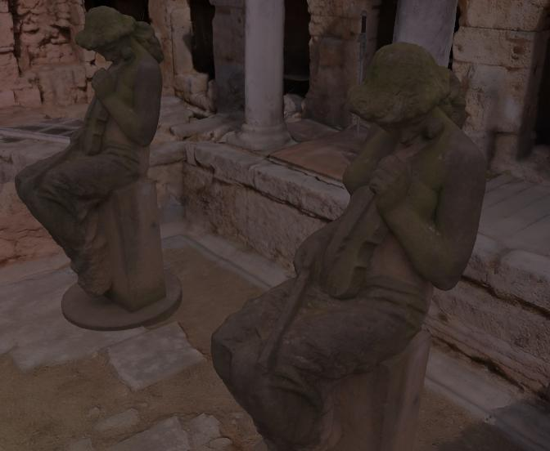

### 4.3.6瓷盆

瓷盆为.obj格式,本身质感非常符合遗迹风格,为做太多调整

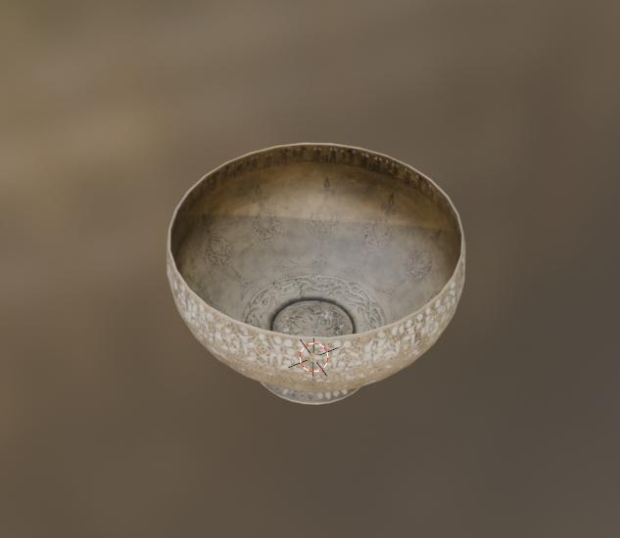

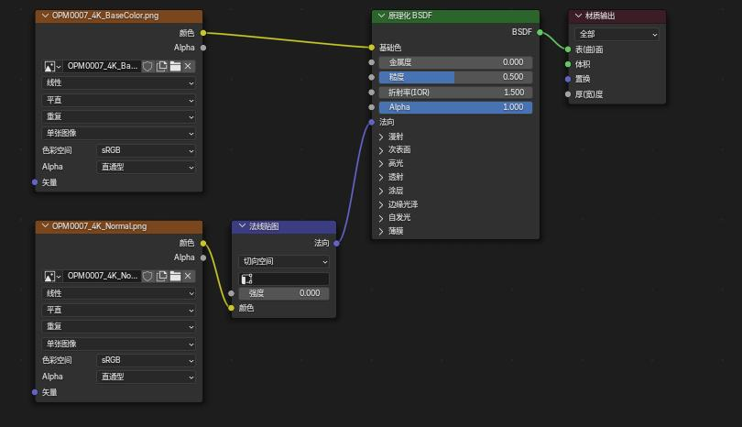

程序内效果如下

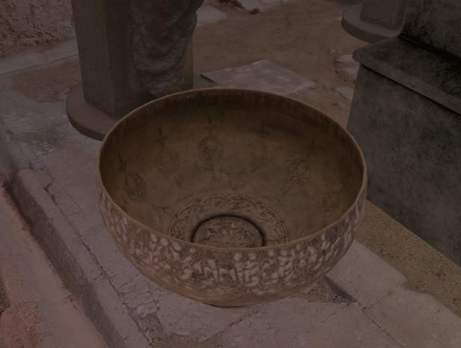

### 4.3.7古墓

古墓为.obj模型,,营造出更符合古代遗迹风格的场景,同时给人营造出传统寻宝电影如《夺宝奇兵》的氛围感

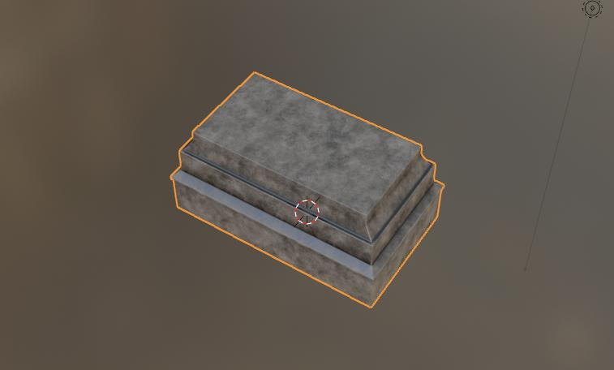

图为古墓模型

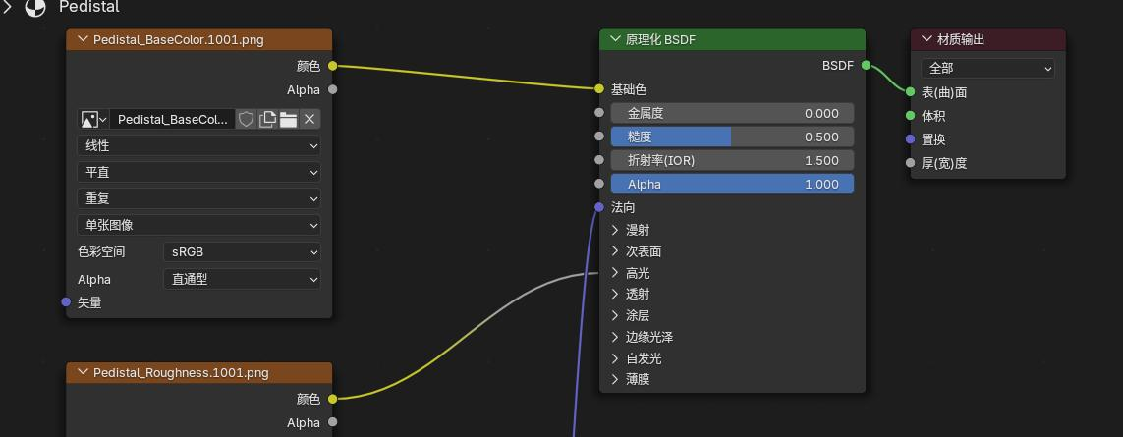

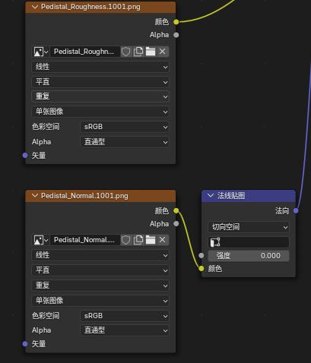

下图为程序内效果

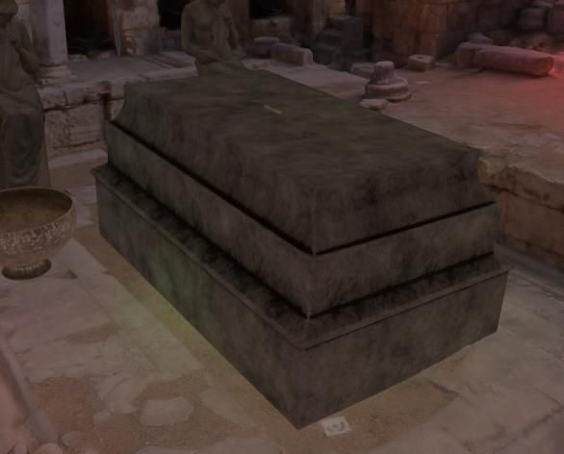

### 4.3.8 墓碑上的卷轴

古墓卷轴为.obj模型，古墓深处，墓碑上方放置着一卷斑驳的古老卷轴，幽暗的光线洒在上面，似乎隐藏着千年未解的秘密。

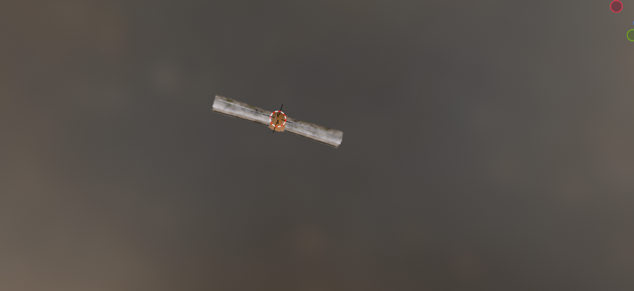

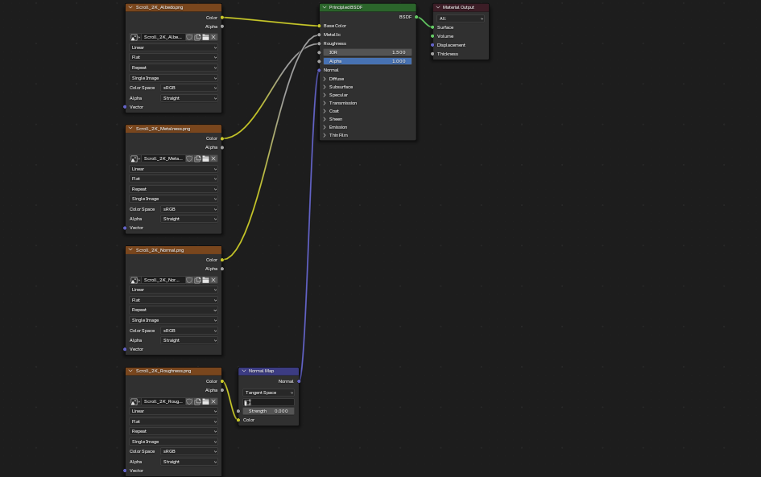

下图为程序内效果

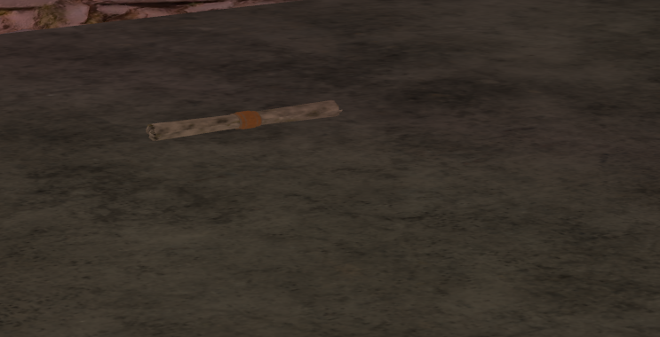

### 4.3.9 内部的盔甲

盔甲为obj文件，闪耀银光的古希腊盔甲，饰以羽冠与浮雕，刚毅威武，映日如镜

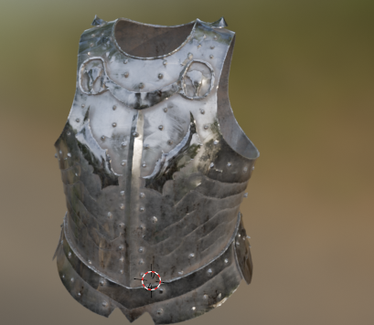

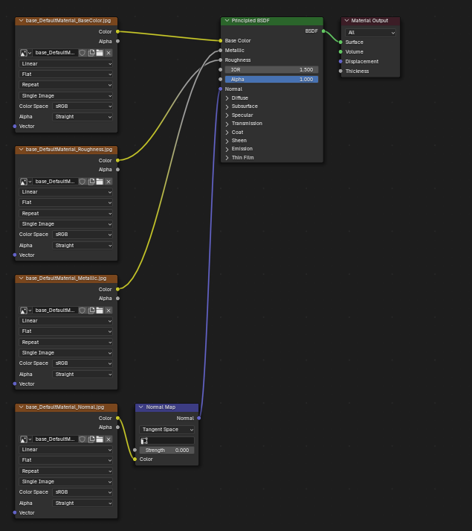

程序内效果如下所示

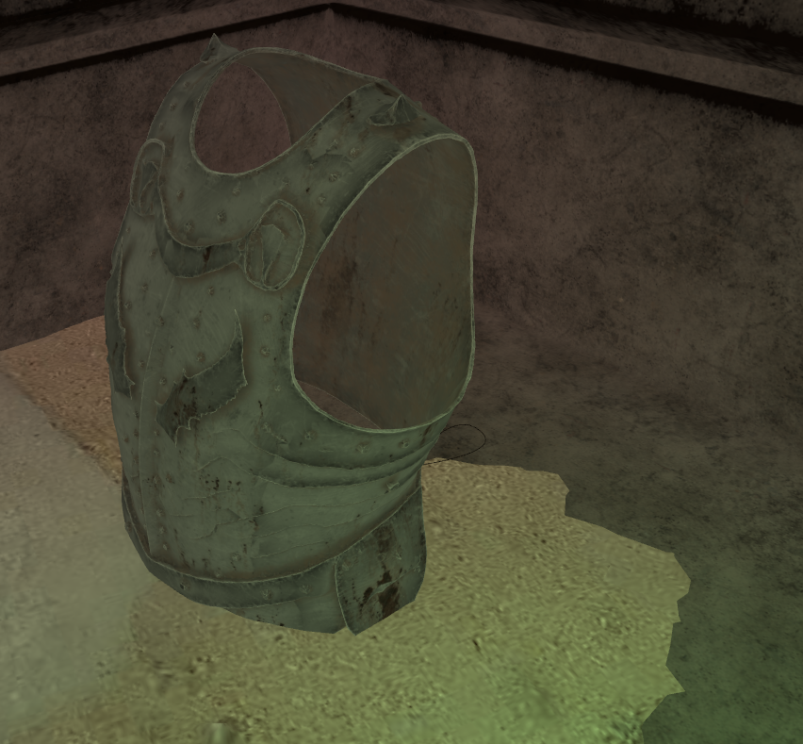

### 4.3.10 月亮

月亮是obj文件，一轮柔和的黄色月亮悬挂夜空，宛如金盘洒落温暖光辉。

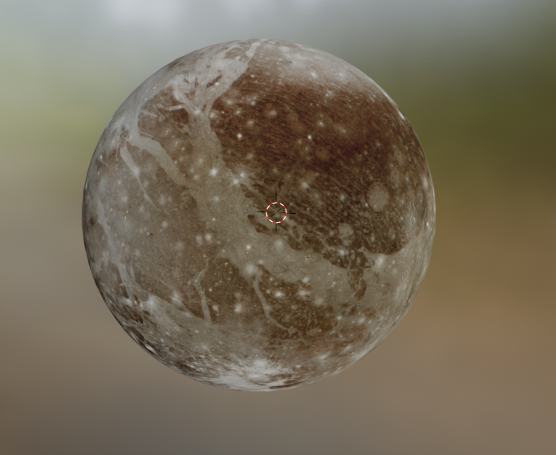

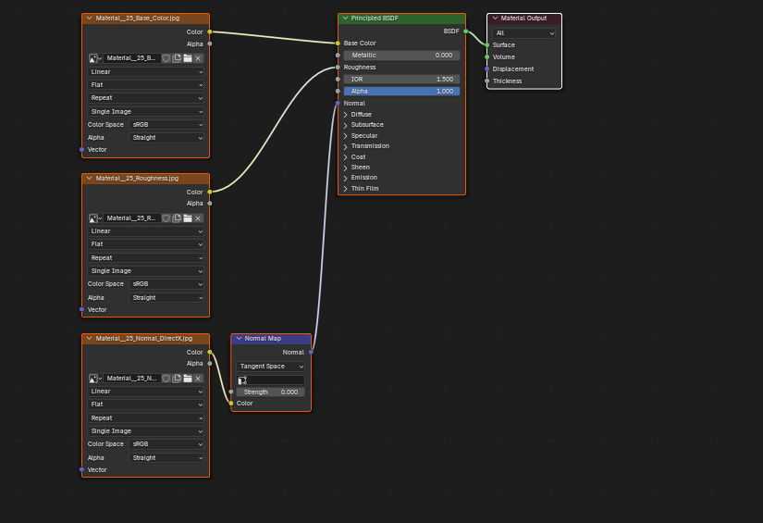

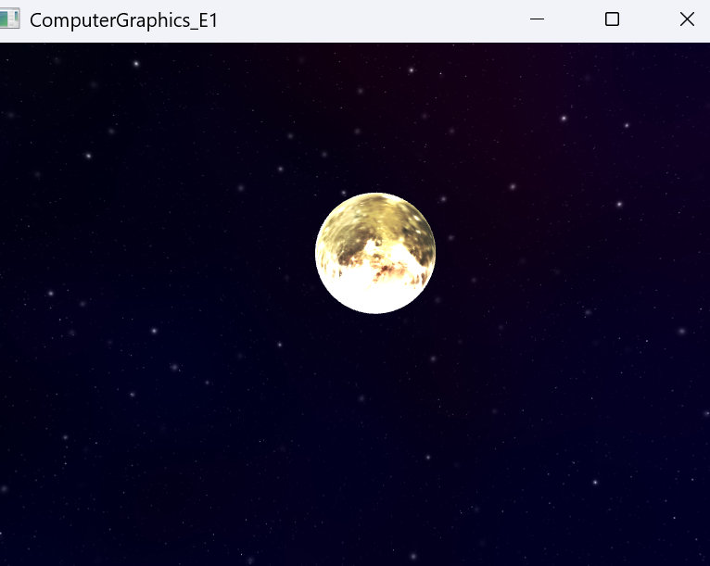

### 4.3.11 天空盒星系环境

天空盒是图片，深蓝色的星空深邃宁静，点点繁星如银沙洒落，闪烁着微弱而神秘的光芒。



### 4.3.12 陪葬玉佩

陪葬玉佩是obj文件，碧绿色的玉佩温润透亮，细腻光滑，泛着柔和光泽，宛如春水凝脂，古朴而珍贵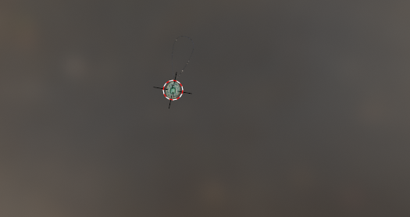

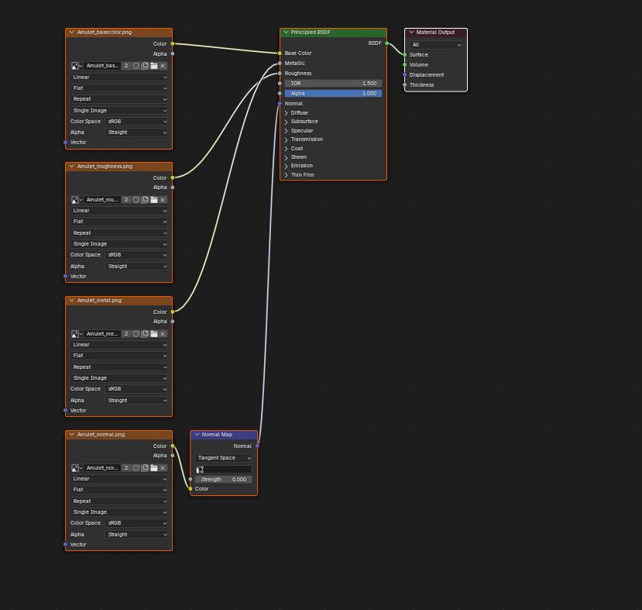

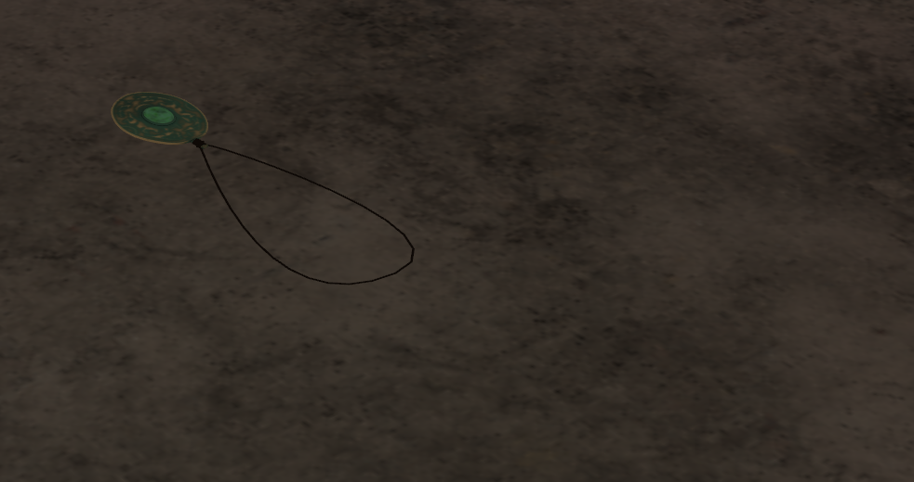

## 4.4光照实现

光源不仅是技术实现的核心，也是构建沉浸式视觉体验的关键。通过精心配置方向光月光、点光源和手电筒光，场景实现了与古代遗迹主题相符的氛围，并增强了玩家与环境的互动。

光源的渲染基于冯氏光照模型，将光照分解为环境光、漫反射和镜面反射三个分量，冯氏光照模型通过累加三种光照分量计算表面点的光强，公式如下：

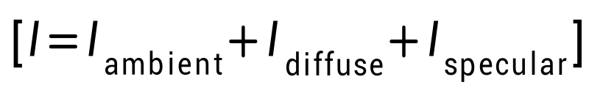

其中，I为最终光强，各分量由光源属性、材质属性和几何关系决定。

环境光模拟全局散射光，无方向性，确保场景暗部可见。公式为：

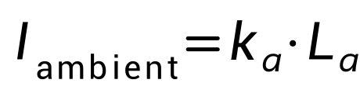

其中，ka​为材质的环境光反射系数，La​为光源的环境光强度。

漫反射模拟光线在粗糙表面的散射，强度依赖光线方向与表面法线的夹角（朗伯特定律）。公式如下：

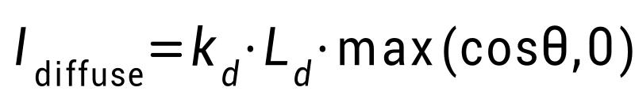

其中，kd为材质的漫反射系数，LdLd​为光源的漫反射强度，为光线方向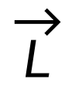与表面法线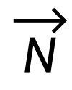的夹角，计算为:

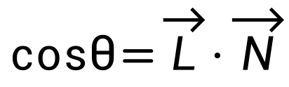

镜面反射模拟光滑表面的高光，基于Blinn-Phong模型，依赖观察方向与半向量的夹角:

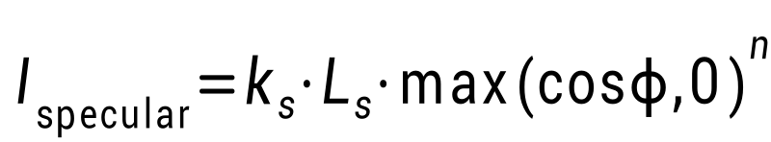

其中，ks​为材质的镜面反射系数，Ls为光源的镜面光强度，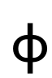为观察方向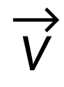 与半向量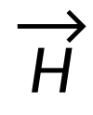的夹角，n为材质光泽度，半向量定义为：

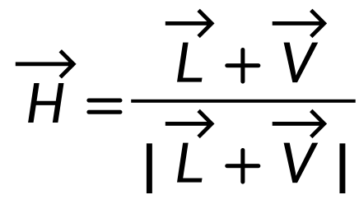

点光源的光强随距离衰减，模拟光线能量分散。衰减公式:

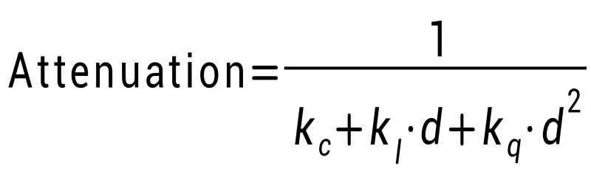

其中，其中，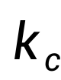为常数衰减，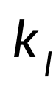为线性衰减，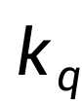为二次衰减，d为光源到表面的距离。

### 4.4.1方向光

方向光，模拟月光，覆盖整个场景，提供基础照明，营造冷色调的氛围。具体代码如下，首先设置光源方向，从斜上方偏右照射，然后设置环境光为微弱灰白色，增强真实感，而且设置漫反射带一些蓝色，模拟簇月光的感觉，最后增加高光提升素材质感

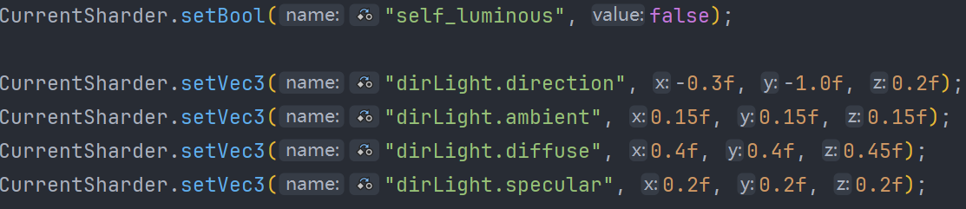

如此一来，月光覆盖了整个场景，并且与遗迹的表面相交互，产生阴影和高光，突出了粗糙纹理和几何细节，增强三维感，使玩家在探索遗迹时能够感知到遗迹的几何特点，并且营造出幽静和神秘感，可以与遗迹探索的主体相匹配。



### 4.4.2点光源

三个小红等分别房子在遗迹四周，它们与场景中的石柱、地面和雕像交互，红色漫反射在冷色调环境中形成温暖的光晕，突出局部区域。参数设置如下，环境光为微弱的红光，使用纯红的漫反射，减少杂色，降低了线性衰减夸大光照范围，但是增加了二次衰减，是光照更暗，有一种古老的感觉。此外，红光也能带来一些神秘感，吸引玩家进一步探索。

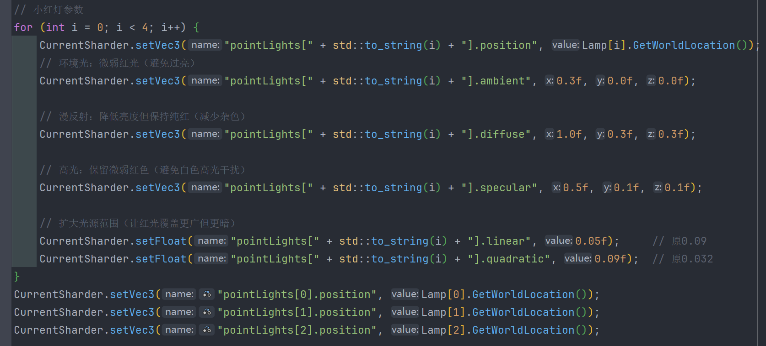

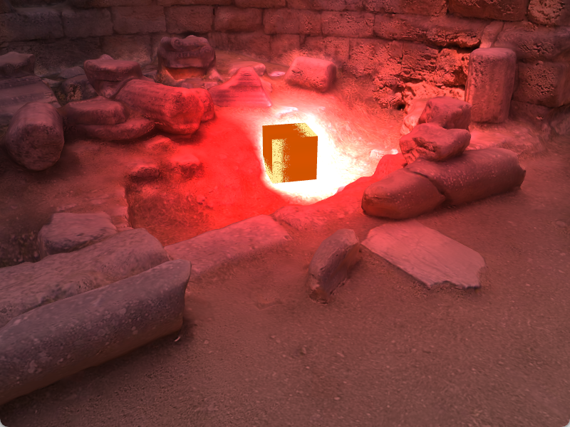

在遗迹内部，有一个绿色光源照亮，通过绿色漫反射和微弱的环境光，与内部的玉佩、卷轴等物体交互，通过高衰减参数，极大地限制了光照范围，使得光线集中在古墓核心区域，更加增强了神秘感，设置了无镜面高光，避免干扰。这样一来，营造出来神秘的范围，使玩家赶到好奇，进一步激发了玩家探索的欲望，提高游戏性。

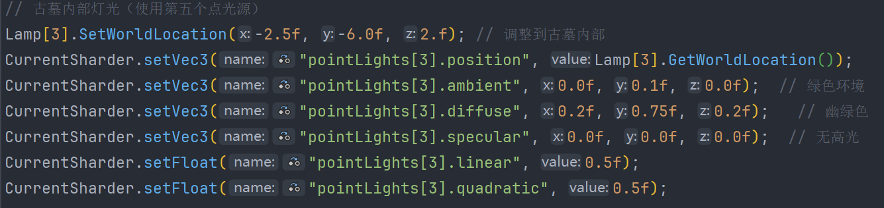

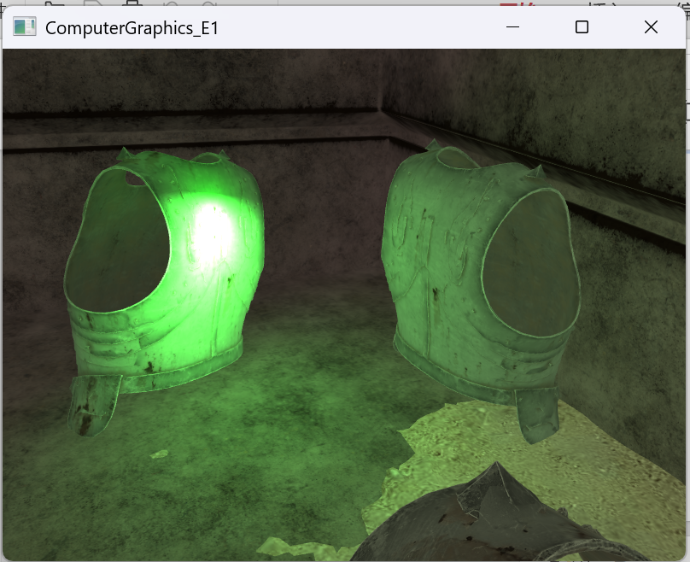

### 4.4.3手电筒光

手电筒光用来模拟玩家手持的手电筒，能够提供动态锥形光束。首先设置手电筒光的位置和摄像机同步，方向跟随摄像机视角，在渲染循环中动态更新，光束的内圈和外圈使用平滑过渡，模拟真是效果，使用命令的漫反射和强高光，可以突出物体的纹理个光泽，确保玩家能够清晰探查到想要探索的地方，单有使用衰减参数来确保光照范围有限，玩家必须移动起来进行探索。

手电筒光为锥形光束，强度随光线方向与光锥轴线的夹角变化，公式为：

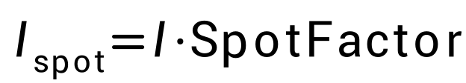

其中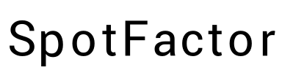基于光线方向与光锥方向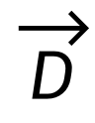的夹角：

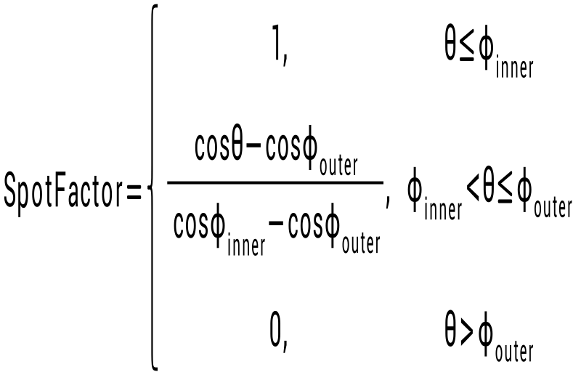

为内圈截止角，定义光锥核心区域，为外圈截止角，定义光锥边缘。

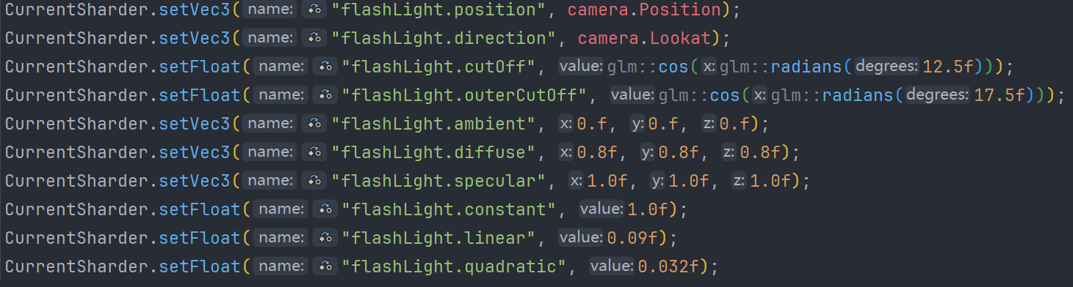

手电筒可以为玩家提供一定的安全感，但是通过设置有限的范围和动态变化又能带来紧张感，玩家可以主动开关手电筒，进一步增强互动性。

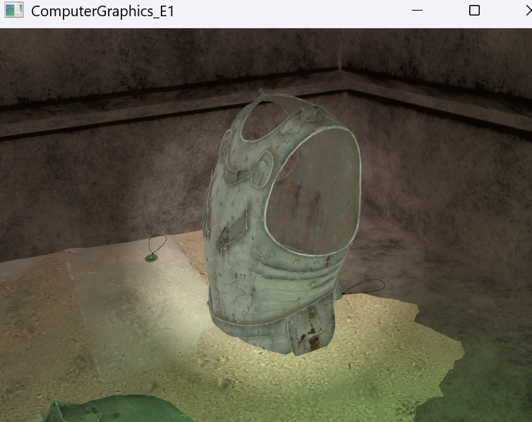

# 5、实验结果

最终实现整体效果如下图：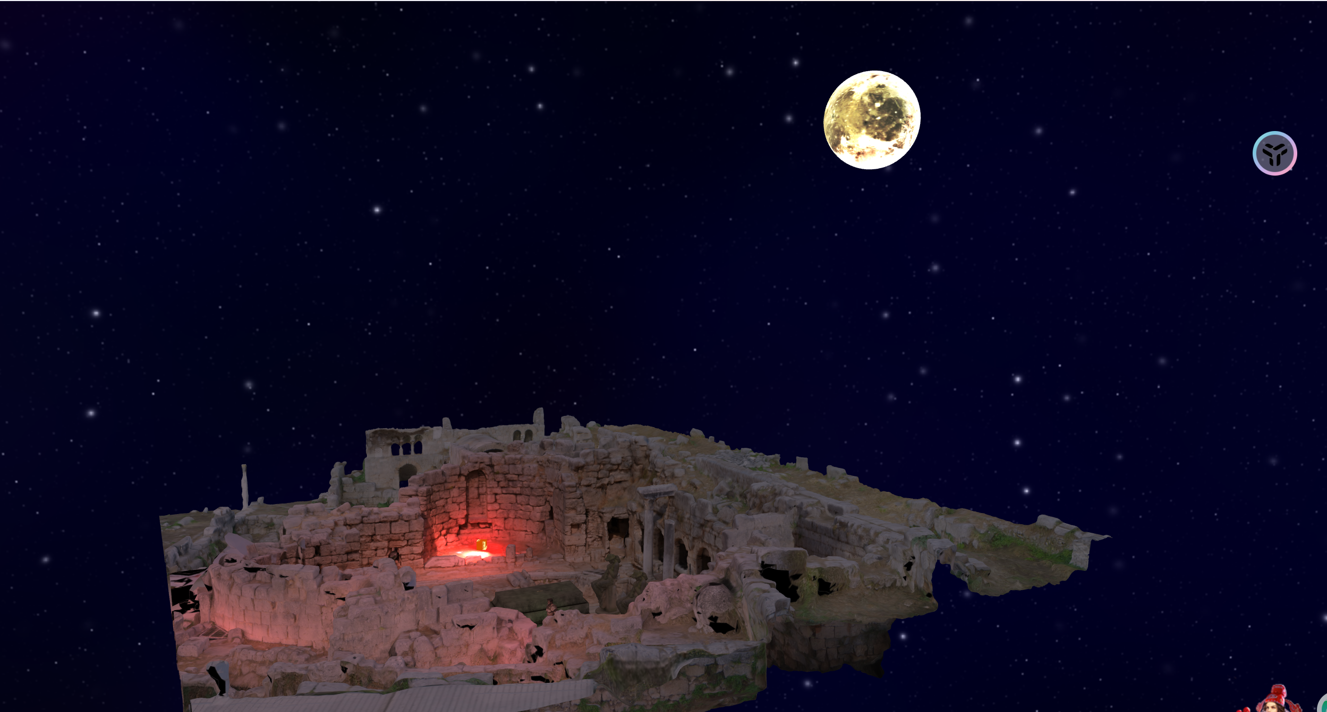

# 6实验总结和感想

陈飞扬：这次实验是我对于计算机图形学更深一步的实践，基于上次实验以及课程的学习，已经具备了基础基础的知识和框架，本次任务可以自选主体，进行一定的探索，更加激发了我们探索的热情，也在一定程度上提升了学习效果。在本次实验中，我尝试学习使用blender,这款软件上手难度不高，但是熟练操作比较难，遇到了许多问题，比如定点绘制时给模型上色时始终没有显示，使用现成的模型时发现会有奇怪的凹陷，最后通过视频教程和求助AI得到了解决。此外受制于硬件原因，编译运行clion经常崩溃，也比较恼人。

余旺：在本次《计算机图形学》实验中，我主要负责了模型的建模以及光照的设计，特别是古墓幽绿的光芒和四周的红光效果。通过这次实验，我不仅加深了对计算机图形学核心技术的理解，还在实践中提升了自己的建模和光照设计能力。在模型建模方面，我主要负责了古墓模型的创建和调整。为了营造出符合古代遗迹风格的场景，我选择了.fbx格式的模型，并在Blender中进行了细节调整。古墓模型的设计不仅要符合遗迹的风格，还要与整体的古代遗迹主题相契合。为此，我在模型中加入了更多的细节，如墓碑上的卷轴、内部的盔甲,玉佩,雕像，剑等的，力求让整个场景更加真实和生动。在贴图的过程中，文件路径的问题其实困扰我了一段时间，后来转成.obj文件，在.mtl文件中修改图片就成功贴图了。

光照设计是本次实验的另一个重点，设计大概就是灵光一线就这么做了。

​​古墓幽绿光芒​​：我设置了点光源，模拟古墓内部的幽绿光芒。通过调整光源的漫反射颜色为绿色，并适当降低光照强度，营造出一种神秘而古老的氛围。此外，我还调整了光源的位置，使其位于古墓的中心位置，光线从顶部向下照射，进一步增强了幽绿光芒的效果。

​​四周红光​​：为了突出古墓的局部区域，我在遗迹四周设置了三个点光源，模拟小红灯的效果。这些光源的漫反射颜色设置为红色，并通过调整线性衰减和二次衰减参数，使光照范围显得更加柔和和自然。红光的设置不仅与古墓的幽绿光芒形成了强烈的对比，还为整个场景增添了一层神秘感。

最后致谢本组大佬常高林同学

常高林：这次实验加深了我对图形渲染管线的理解，实现了很多有趣的效果同时又留下了很多遗憾。比如现代图形工作管线常用PBR管线，因而大部分素材都为PBR管线的素材。而较为原始的布林冯模型并不能完美体现PBR模型的质量。也比如没有对混合着色器的探究，导致没有实现对贴图Alpha通道的利用，没有做到透明材质和材质段丢弃功能。但总的来说，通过本次实验，我实现了对渲染管线入门级的使用，也尝试了通过编写着色器实现一些创意性效果。

张思宇:这次试验是我第一次尝试使用opengl制作二维/三维动画效果，与之前使用webgl&three.js实现类似效果对比，很明显感觉到更多底层的内容需要自己封装实现，加大了工作量但也强化了对底层知识的理解。同时强烈感觉到opengl对C++功底的要求还是有的，太久不写C++看组员写的C++代码有一点艰难，尤其是涉及到构造&左右值时。

同时又要吐槽一下C++老旧破败的包管理器，配置环境依旧需要手动下载对应包，解压缩，编译，手动加到Cmake中，尝试编译，发现和ＭＳＶＣ冲突，换版本，重新编译，感觉急需一个现代的包管理器拯救一下C++，隔壁Node包管理器都十几个了，谁来给C++写一个（。

农国凯：这次实验代码算是从opengl程序夸向游戏引擎的一次尝试,在这次实验中我们引入了Actor的概念,正式向游戏引擎靠拢,通过mesh附在Actor上,操作Actor的方式更直观的展示了现代游戏引擎是怎么工作的,对我来说受益匪浅,第一次能够体会到从底层开始是怎么从opengl走向游戏引擎的。

# 7实验分工

|  |  |  |  |
| --- | --- | --- | --- |
| 余旺 | 22301056 | 组长 | 22% |
| 陈飞扬 | 22301060 | 组员 | 20% |
| 常高林 | 22341129 | 组员 | 22% |
| 张思宇 | 22301058 | 组员 | 18% |
| 农国凯 | 22341063 | 组员 | 18% |

余旺 ：光照效果的设计，模型绘制与材质纹理贴图

陈飞扬: 光照文档的编写，光照效果的设计

常高林：相机控制与用户交互，光影模块，天空盒

张思宇：模型文档的编写，

农国凯 ：ppt制作，模型文档的编写